Лабораторная работа № 7

Часть 1-я

Работа с потоками данных

Теоретическая часть
Поток (stream) - это абстрактное представление последовательного устройства, для которого сохранение и считывание данных выполняется побайтно. Базовым устройством для потока может быть, например, файл, принтер или сетевой сокет. Через эту абстракцию можно из одного и того же процесса обращаться к разным устройствам, и аналогичный программный код может использоваться для чтения данных из файлового и сетевого входных потоков. Тем самым программисту не требуется беспокоиться о реальном физическом механизме такого устройства.

Основные классы для работы с потоками
Большинство классов, связанных с вводом-выводом информации, находятся в пространстве имен System.IO.
Все классы, производные от базового класса Stream, предназначены для работы с блоками двоичных данных.
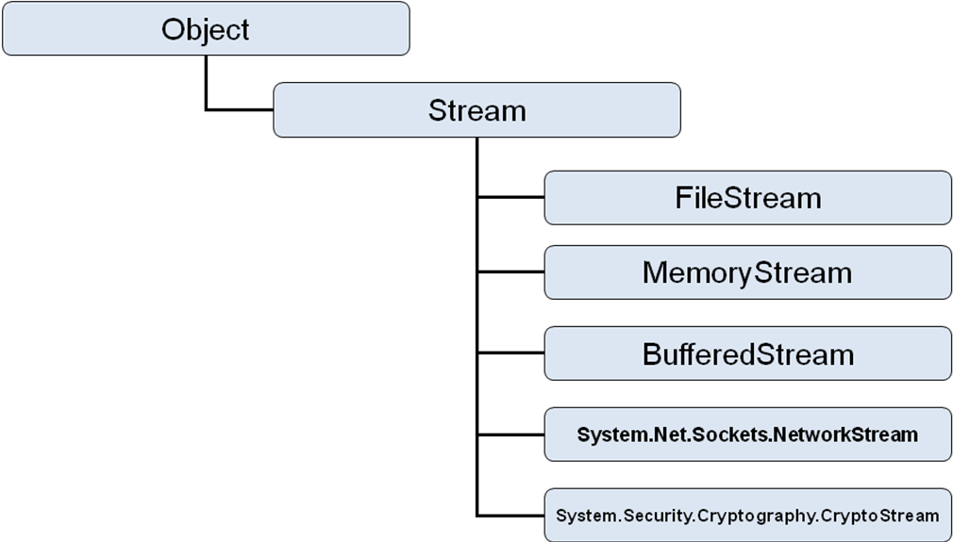

Члены класса Stream

CanRead  CanSeek  CanWrite | Определяют, будет ли данный поток поддерживать чтение, поиск и (или) запись
Close() | Закрывает текущий поток и освобождает связанные с ним ресурсы (сокеты, указатели на файлы и т. п.)
Flush() | Записывает данные из буфера в связанный с потоком источник данных и очищает буфер. Если для данного потока буфер не используется, то этот метод ничего не делает
Length | Возвращает длину потока в байтах
Position | Определяет указатель на местонахождение (позицию) в текущем потоке
Read()  ReadByte() | Считывают последовательность байтов (или единственный байт) в текущем потоке и перемещают указатель в потоке на количество считанных байтов
Seek() | Устанавливает указатель на местонахождение (позицию) в текущем потоке
SetLength() | Устанавливает длину текущего потока
Write()  WriteByte() | Записывают последовательность байтов (или единственный байт) в текущий поток и перемещают указатель в потоке на количество записанных байтов

Работа с объектом FileStream

Класс FileStream предназначен для работы с внешними носителями – информация пишется и читается на/с винчестера, дискеты или флеш-накопителя. Рассмотрим пример записи/чтения целых чисел. После создания файла можете открыть его в текстовом редакторе и посмотреть, что получилось.

// Создаем файл в текущем каталоге
FileStream myFStream = new FileStream("test.dat", FileMode.OpenOrCreate, FileAccess.ReadWrite);
// Записываем байты в файл *.dat
for (int i = 0; i < 256; i++)
{ myFStream.WriteByte((byte)i); }
// Переставляем внутренний указатель на начало
myFStream.Position = 0;
// Считываем байты из файла *.dat
for (int i = 0; i < 256; i++)
{ Console.Write(myFStream.ReadByte()); }
myFStream.Close();

Чаще всего используется конструктор, который открывает поток для чтения и/или записи:
FileStream(string filename, FileMode mode)
где:
- параметр filename определяет имя файла, с которым будет связан поток ввода-вывода данных; при этом filename определяет либо полный путь к файлу, либо имя файла, который находится в папке bin/debug вашего проекта.
- параметр mode определяет режим открытия файла, который может принимать одно из возможных значений, определенных перечислением FileMode:
- FileMode.Append - предназначен для добавления данных в конец файла;
- FileMode.Create – предназначен для создания нового файла, при этом если существует файл с таким же именем, то он будет предварительно удален;
- FileMode.CreateNew - предназначен для создания нового файла, при этом файл с таким же именем не должен существовать;
- FileMоde.Open - предназначен для открытия существующего файла;
- FileMode.ОpenOrCreate - если файл существует, то открывает его, в противном случае создает новый
- FileMode.Truncate - открывает существующий файл, но усекает его длину до нуля
Если попытка открыть файл оказалась неуспешной, то генерируется одно из исключений: FileNotFoundException - файл невозможно открыть по причине его отсутствия, IOException - файл невозможно открыть из-за ошибки ввода-вывода, ArgumentNullException - имя файла представляет собой null-значение, ArgumentException - некорректен параметр mode, SecurityException - пользователь не обладает правами доступа, DirectoryNotFoundException - некорректно задан каталог.

Другая версия конструктора позволяет ограничить доступ только чтением или только записью:
FileStream(string filename, FileMode mode, FileAccess how)
где:
- параметры filename и mode имеют то же назначение, что и в предыдущей версии конструктора;
- параметр how, определяет способ доступа к файлу и может принимать одно из значений, определенных перечислением FileAccess:
- FileAccess.Read – только чтение;
- FileAccess.Write – только запись;
- FileAccess.ReadWrite - и чтение, и запись.
После установления связи байтового потока с физическим файлом внутренний указатель потока устанавливается на начальный байт файла.
Для чтения очередного байта из потока, связанного с физическим файлом, используется метод ReadByte(). После прочтения очередного байта внутренний указатель перемещается на следующий байт файла. Если достинут конец файла, то метод ReadByte() возвращает значение -1.
Для побайтовой записи данных в поток используется метод WriteByte().
По завершении работы с файлом его необходимо закрыть. Для этого достаточно вызвать метод Close (). При закрытии файла освобождаются системные ресурсы, ранее выделенные для этого файла, что дает возможность использовать их для работы с другими файлами.
Рассмотрим пример использования класса FileStream, для копирования одного файла в другой. Но вначале создадим текстовый файл text.txt в папке bin/debug текущего проекта. И внесем в него произвольную информацию, например:

12 456
Hello!
23,67 4: Message

using System;
using System.Text;
using System.IO; //для работы с потоками

namespace MyProgram
{
class Program
{
static void Main()
{
try
{
FileStream fileIn = new FileStream("text.txt", FileMode.Open, FileAccess.Read);
FileStream fileOut = new FileStream("newText.txt", FileMode.Create, FileAccess.Write);
int i;
while ((i = fileIn.ReadByte())!=-1)
{
//запись очередного файла в поток, связанный с файлом fIleOut
fileOut.WriteByte((byte)i);
}
fileIn.Close();
fileOut.Close();
}
catch (Exception EX)
{
Console.WriteLine(EX.Message);
}
}
}
}

Работа с объектом MemoryStream
Основой для потоков может служить не только внешнее устройство, но и оперативная память. Разумеется, для долгосрочного хранения информации такой подход не годится.
Обратите внимание, как в этом примере происходит преобразование строки в массив байтов и обратно.
// Создаем пустой поток в памяти
MemoryStream ms = new MemoryStream();
byte[] memData = Encoding.ASCII.GetBytes
("This will go in Memory!");
// Записываем данные в память
ms.Write(memData, 0, memData.Length);
// Устанавливаем указатель на начало
ms.Position=0;
byte[] inData = new byte[100];
// Читаем из памяти и выводим на экран
ms.Read(inData, 0, 100);
Console.WriteLine(Encoding.ASCII.GetString(inData));
// А также переписываем содержимое памяти в файл
Stream strm =new FileStream("Memoutput.txt",
FileMode.OpenOrCreate, FileAccess.Write);
ms.WriteTo(strm);

Reader-ы и Writer-ы

Классы StreamReader и StreamWriter пригодятся нам в тех ситуациях, когда необходимо считать или записать символьные данные (данные в формате string). По умолчанию оба этих типа работают с кодировкой Unicode. Классы StringReader и StringWriter выполняют те же функции, но запись и чтение ведётся в символьную строку (в оперативной памяти).

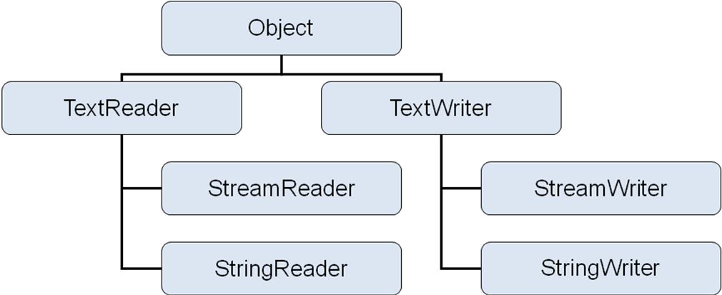

Наиболее важные члены базового класса TextWriter

Close() | Закрывает соответствующий объект Writer и освобождает связанные с ним ресурсы. Если в процессе записи используется буфер, он будет автоматически очищен
Flush() | Очищает все буферы для текущего объекта Writer и записывает накопленные в них данные в место постоянного их хранения, но при этом сам объект Writer не закрывается
NewLine | Используется для определения последовательности символов, означающих начало новой строки. По умолчанию используется последовательность “возврат каретки” — “перевод строки” (\r\n)
Write() | Записывает новый отрезок текста в поток без применения последовательности начала новой строки
WriteLine() | Записывает новую строку в поток (с применением последовательности начала новой строки)

Наиболее важные члены класса TextReader

Peek() | Возвращает следующий символ, не изменяя позицию указателя в файле
Read() | Считывает данные из потока на входе
ReadBlock() | Считывает указанное пользователем количество символов, начиная с определенной позиции, и записывает считанные данные в буфер
ReadLine() | Считывает строку данных из текущего потока и возвращает ее как значение типа string. Пустая строка (null string) означает конец файла (EOF)
ReadToEnd() | Считывает все символы, начиная с текущей позиции и до конца потока, и возвращает считанные данные как единое значение типа string

В следующем примере мы записываем в файл строки, введенные с консоли, а затем читаем содержимое файла и выводим на экран. Обратите внимание, что открытие файла происходит с помощью статического метода класса File.

string mythought;
// создаем файл StreamWriter и заполняем его умными мыслями c консоли:
StreamWriter sw=File.CreateText("Thoughts.txt");
while ((mythought = Console.ReadLine()) != "End")
{
sw.WriteLine(mythought);
}
sw.Close();
// выводим информацию из файла на консоль при помощи
// StreamReader
Console.WriteLine("Here are your thoughts:\n");
StreamReader sr = File.OpenText("Thoughts.txt");
string input = null;
while ((input = sr.ReadLine()) !=null)
{
Console.WriteLine(input);
}
sr.Close();

Чтобы создать символьный поток нужно поместить объект класса Stream (например, FileStream) «внутрь» объекта класса StreamWriter или объекта класса StreamReader. В этом случае байтовый поток будет автоматически преобразовываться в символьный.
Классе StreamWriter предназначен для организации выходного символьного потока. В нем определено несколько конструкторов. Один из них записывается следующим образом:
StreamWriter(Stream stream);
где параметр stream определяет имя уже открытого байтового потока.
Например, создать экземпляр класса StreamWriter можно следующим образом:
StreamWriter fileOut=new StreamWriter(new FileStream("text.txt", FileMode.Create, FileAccess.Write));
Этот конструктор генерирует исключение типа ArgumentException, если поток stream не открыт для вывода, и исключение типа ArgumentNullException, если он (поток) имеет null-значение.
Другой вид конструктора позволяет открыть поток сразу через обращения к файлу:
StreamWriter(string name);
где параметр name определяет имя открываемого файла.
Например, обратиться к данному конструктору можно следующим образом:
StreamWriter fileOut=new StreamWriter("c:\temp\t.txt");
И еще один вариант конструктора StreamWriter:
StreamWriter(string name, bool appendFlag);
где параметр name определяет имя открываемого файла;
параметр appendFlag может принимать значение true – если нужно добавлять данные в конец файла, или false – если файл необходимо перезаписать.
Например:
StreamWriter fileOut=new StreamWriter("t.txt", true);

Теперь для записи данных в поток fileOut можно обратиться к методу WriteLine. Это можно сделать следующим образом:

fileOut.WriteLine("test");
В данном случае в конец файла t.txt будет дописано слово test.
Класс StreamReader предназначен для организации входного символьного потока. Один из его конструкторов выглядит следующим образом:
StreamReader(Stream stream); где параметр stream определяет имя уже открытого байтового потока.
Этот конструктор генерирует исключение типа ArgumentException, если поток stream не открыт для ввода.
Например, создать экземпляр класса StreamWriter можно следующим образом:
StreamReader fileIn = new StreamReader(new FileStream("text.txt", FileMode.Open, FileAccess.Read));
Как и в случае с классом StreamWriter у класса StreamReader есть и другой вид конструктора, который позволяет открыть файл напрямую:
StreamReader (string name);
где параметр name определяет имя открываемого файла.
Обратиться к данному конструктору можно следующим образом:
StreamReader fileIn=new StreamReader ("c:\temp\t.txt");
В C# символы реализуются кодировкой Unicode. Для того, чтобы можно было обрабатывать текстовые файлы, содержащие русский символы, созданные, например, в Блокноте, рекомендуется вызывать следующий вид конструктора StreamReader:
StreamReader fileIn=new StreamReader ("c:\temp\t.txt", Encoding.GetEncoding(1251));
Параметр Encoding.GetEncoding(1251) говорит о том, что будет выполняться преобразование из кода Windows-1251 (одна из модификаций кода ASCII, содержащая русские символы) в Unicode. Encoding.GetEncoding(1251) реализован в пространстве имен System.Text.
Теперь для чтения данных из потока fileIn можно воспользоваться методом ReadLine. При этом если будет достигнут конец файла, то метод ReadLine вернет значение null.
Рассмотрим пример, в котором данные из одного файла копируются в другой, но уже с использованием классов StreamWriter и StreamReader.
static void Main()
{
StreamReader fileIn = new StreamReader("text.txt", Encoding.GetEncoding(1251));
StreamWriter fileOut=new StreamWriter("newText.txt", false);
string line;
while ((line=fileIn.ReadLine())!=null) //пока поток не пуст
{
fileOut.WriteLine(line);
}
fileIn.Close();
fileOut.Close();
}
Таким образом, данный способ копирования одного файла в другой, даст нам тот же результат, что и при использовании байтовых потоков. Однако, его работа будет менее эффективной, т.к. будет тратиться дополнительное время на преобразование байтов в символы. Но у символьных потоков есть свои преимущества. Например, мы можем использовать регулярные выражения для поиска заданных фрагментов текста в файле.

static void Main()
{
StreamReader fileIn = new StreamReader("text.txt");
StreamWriter fileOut=new StreamWriter("newText.txt", false);
string text=fileIn.ReadToEnd();
Regex r= new Regex(@"[-+]?\d+");
Match integer = r.Match(text);
while (integer.Success)
{
fileOut.WriteLine(integer);
integer = integer.NextMatch();
}
fileIn.Close();
fileOut.Close();
}

Работа с двоичными данными (классы BinaryReader и BinaryWriter)

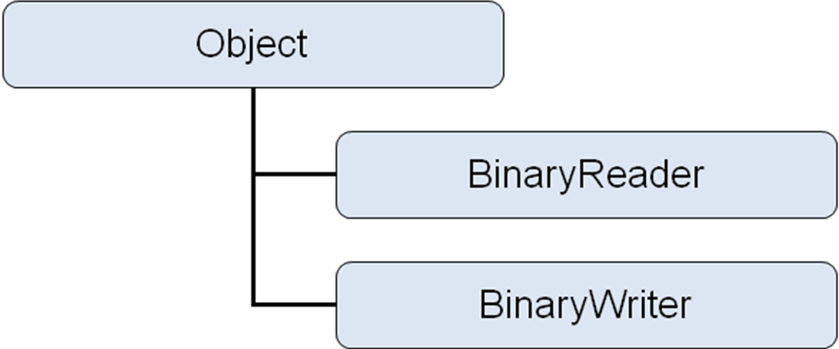

Эти классы позволяют считывать и записывать определенные двоичные типы данных в поток. Класс BinaryWriter определяет многократно перегруженный метод Write() для помещения в поток объектов самых разных типов данных.

Наиболее важные члены класса BinaryWriter

BaseStream | Представляет поток, с которым работает объект BinaryWriter
Close() | Закрывает поток
Flush() | Очищает буфер
Seek() | Устанавливает позицию в текущем потоке
Write() | Записывает значение в текущий поток

Наиболее важные члены класса BinaryReader

BaseStream | Представляет поток, с которым работает объект BinaryReader
Close() | Закрывает объект BinaryReader
PeekChar() | Возвращает следующий символ без перемещения внутреннего указателя в потоке
Read() | Считывает поток байтов или символов и сохраняет в массиве (передаваемом как входящий параметр)
ReadXXXX() | Считывает данные определенного типа из потока (например, ReadBoolean(), ReadByte(), Readlnt32() и т. д.)

Пример
Console.WriteLine("Creating a file and writing binary data...");
FileStream myFStream = new FileStream("temp.dat",
FileMode.OpenOrCreate,
FileAccess.ReadWrite);
// Записываем двоичные данные
BinaryWriter binWrit = new BinaryWriter(myFStream);
binWrit.Write("Hello as binary info...");
int myInt = 99;
float myFloat = 9984.82343F;
bool myBool = false;
char[] myCharArray = {'H', 'e', 'l', 'l', 'o'};
binWrit.Write(myInt);
binWrit.Write(myFloat);
binWrit.Write(myBool);
binWrit.Write(myCharArray);
// Устанавливаем внутренний указатель на начало
binWrit.BaseStream.Position = 0;
// Считываем двоичную информацию как поток байтов
Console.WriteLine("Reading binary data...");
BinaryReader binRead = new BinaryReader(myFStream);
int temp = 0;
while(binRead.PeekChar()!=-1)
{
Console.Write(binRead.ReadByte());
temp = temp + 1;
if(temp == 5)
{ // Добавляем пустую строку через каждые 5 байтов
temp = 0;
Console.WriteLine();
}
}
// Все закрываем
binWrit.Close();
binRead.Close();
myFStream.Close();
Console.ReadKey();

Двоичные файлы хранят данные в том же виде, в котором они представлены в оперативной памяти, то есть во внутреннем представлении. Двоичные файлы не применяются для просмотра человеком, они используются только для программной обработки.
Выходной поток BinaryWriter поддерживает произвольный доступ, т.е. имеется возможность выполнять запись в произвольную позицию двоичного файла.
Двоичный поток открывается на основе базового протока (например, FileStream), при этом двоичный поток будет преобразовывать байтовый поток в значения int-, double-, short- и т.д.
Рассмотрим пример формирования двоичного файла:

static void Main()
{
//открываем двоичный поток
BinaryWriter fOut=new BinaryWriter(new FileStream("t.dat",FileMode.Create));
//записываем данные в двоичный поток
for (int i=0; i<=100; i+=2)
{
fOut.Write(i);
}
fOut.Close(); //закрываем двоичный поток
}
Попытка просмотреть двоичный файл через текстовый редактор неинформативна. Двоичный файл просматривается программным путем, например следующим образом:
static void Main()
{
FileStream f=new FileStream("t.dat",FileMode.Open);
BinaryReader fIn=new BinaryReader(f);
long n=f.Length/4; //определяем количество чисел в двоичном потоке
int a;
for (int i=0; i<n; i++)
{
a=fIn.ReadInt32();
Console.Write(a+" ");
}
fIn.Close();
f.Close();
}
Двоичные файлы являются файлами с произвольным доступом, при этом нумерация элементов в двоичном файле ведется с нуля. Произвольный доступ обеспечивает метод Seek. Рассмотрим его синтаксис:
Seek(long newPos, SeekOrigin pos)
где параметр newPos определяет новую позицию внутреннего указателя файла в байтах относительно исходной позиции указателя, которая определяется параметром pos. В свою очередь параметр pos должен быть задан одним из значений перечисления SeekOrigin:
Значение | Описание
SeekOrigin.Begin | Поиск от начала файла
SeekOrigin.Current | Поиск от текущей позиции указателя
SeekOrigin.End | Поиск от конца файла
После вызова метода Seek следующие операции чтения или записи будут выполняться с новой позиции внутреннего указателя файла.
Рассмотрим пример организации произвольного доступа к двоичному файлу (на примере файла t.dat):
static void Main()
{
//изменение данных в двоичном потоке
FileStream f=new FileStream("t.dat",FileMode.Open);
BinaryWriter fOut=new BinaryWriter(f);
long n=f.Length; //определяем количество байт в байтовом потоке
int a;
for (int i=0; i<n; i+=8) //сдвиг на две позиции, т.к. тип int занимает 4 байта
{
fOut.Seek(i,SeekOrigin.Begin);
fOut.Write(0);
}
fOut.Close();
//чтение данных из двоичного потока
f=new FileStream("t.dat",FileMode.Open);
BinaryReader fIn=new BinaryReader(f);
n=f.Length/4; //определяем количество чисел в двоичном потоке
for (int i=0; i<n; i++)
{
a=fIn.ReadInt32();
Console.Write(a+" ");
}
fIn.Close();
f.Close();
}
Поток BinaryReader не имеет метода Seek, однако используя возможности потока FileStream можно организовать произвольный доступ при чтении двоичных файлов. Рассмотрим следующий пример:
static void Main()
{
//Записываем в файл t.dat целые числа от 0 до 100
FileStream f=new FileStream("t.dat",FileMode.Open);
BinaryWriter fOut=new BinaryWriter(f);
for (int i=0; i<100; ++i)
{
fOut.Write(i);;
}
fOut.Close();
//Объекты f и fIn связаны с одним и тем же файлом
f=new FileStream("t.dat",FileMode.Open);
BinaryReader fIn=new BinaryReader(f);
long n=f.Length; //определяем количество байт потоке
//Читаем данные из файла t.dat, перемещая внутренний указатель на 8 байт, т.е. на два целых числа
for (int i=0; i<n; i+=8)
{
f.Seek(i,SeekOrigin.Begin);
int a=fIn.ReadInt32();
Console.Write(a+" ");
}
fIn.Close();
f.Close();
}

Индивидуальные задания

Задание 1 Работа с двоичными файлами:

Создать файл и записать в него вещественные числа из диапазона от a до b с шагом h. Вывести на экран все компоненты файла с нечетными порядковыми номерами.
Пример:

using System;
using System.Text;
using System.IO;

namespace MyProgram
{
class Program
{
static void Main()
{
Console.Write("a= ");
double a=double.Parse(Console.ReadLine());
Console.Write("b= ");
double b=double.Parse(Console.ReadLine());
Console.Write("h= ");
double h=double.Parse(Console.ReadLine());
//Записываем в файл t.dat вещественные числа из заданного диапазона
FileStream f=new FileStream("t.dat",FileMode.Open);
BinaryWriter fOut=new BinaryWriter(f);
for (double i=a; i<=b; i+=h)
{
fOut.Write(i);;
}
fOut.Close();
//Объекты f и fIn связаны с одним и тем же файлом
f=new FileStream("t.dat",FileMode.Open);
BinaryReader fIn=new BinaryReader(f);
long m=f.Length; //определяем количество байт в потоке
//Читаем данные из файла t.dat начиная с элемента с номером 1, т.е с 8 байта,
//перемещая внутренний указатель на 16 байт, т.е. на два вещественных числа
for (long i=8; i<m; i+=16)
{
f.Seek(i,SeekOrigin.Begin);
a=fIn.ReadDouble();
Console.Write("{0:f2} ",a);
}
fIn.Close();
f.Close();
}
}
}
- Создать файл и записать в него степени числа 3. Вывести на экран все компоненты файла с четным порядковым номером.
- Создать файл и записать в него обратные натуральные числа 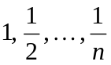. Вывести на экран все компоненты файла с порядковым номером, кратным 3.
- Создать файл и записать в него n первых членов последовательности Фибоначчи. Вывести на экран все компоненты файла с порядковым номером, не кратным 3.
- Дана последовательность из n целых чисел. Создать файл и записать в него все четные числа последовательности. Вывести содержимое файла на экран.
- Дана последовательность из n целых чисел. Создать файл и записать в него все отрицательные числа последовательности. Вывести содержимое файла на экран.
- Дана последовательность из n целых чисел. Создать файл и записать в него числа последовательности, попадающие в заданный интервал. Вывести содержимое файла на экран.
- Дана последовательность из n целых чисел. Создать файл и записать в него числа последовательности, не кратные заданному числу. Вывести содержимое файла на экран.
- Дана последовательность из n вещественных чисел. Записать все эти числа в файл. Вывести на экран все компоненты, не попадающие в данный диапазон.
- Дана последовательность из n вещественных чисел. Записать все эти числа в файл. Вывести на экран все компоненты файла с нечетными номерами, большие заданного числа.
- Дана последовательность из n вещественных чисел. Записать все эти числа в файл. Вывести на экран все компоненты файла с четными номерами, меньшие заданного числа.
- Дана последовательность из n вещественных чисел. Записать все эти числа в файл. Вывести на экран все положительные компоненты файла.
- Дана последовательность из n вещественных чисел. Записать все эти числа в файл. Подсчитать среднее арифметическое компонентов файла, стоящих на четных позициях.
Задание 2. Работа с текстовым (символьным) файлом.
Дан текстовый файл. Найти количество строк, которые начинаются с данной буквы.
Пример:
Замечание: Напоминаем, что файл text.txt должен содержать английский текст
using System;
using System.Text;
using System.IO;
using System.Text.RegularExpressions;
namespace MyProgram
{
class Program
{
static void Main()
{
Console.Write("Введите заданную букву: ");
char a=char.Parse(Console.ReadLine());
StreamReader fileIn = new StreamReader("text.txt");
string text=fileIn.ReadToEnd(); //считываем из файла весь текст
fileIn.Close();
int k=0;
//разбиваем текст на слова используя регулярные выражения
string []newText=Regex.Split(text,"[ ,.:;]+");
//подсчитываем количество слов, начинающихся на заданную букву
foreach( string b in newText)
if (b[0]==a)++k;
Console.WriteLine("k= "+k);
}
}
}
- Дан текстовый файл. Найти количество строк, которые начинаются и заканчиваются одной буквой.
- Дан текстовый файл. Найти самую длинную строку и ее длину.
- Дан текстовый файл. Найти самую короткую строку и ее длину.
- Дан текстовый файл. Найти номер самой длинной строки.
- Дан текстовый файл. Найти номер самой короткой строки.
- Дан текстовый файл. Выяснить, имеется ли в нем строка, которая начинается с данной буквы. Если да, то напечатать ее.
- Дан текстовый файл. Напечатать первый символ каждой строки.
- Дан текстовый файл. Напечатать символы с k1 по k2 в каждой строке.
- Дан текстовый файл. Напечатать все нечетные строки.
- Дан текстовый файл. Напечатать все строки, в которых имеется хотя бы один пробел.
- Дан текстовый файл. Напечатать все строки, длина которых равна данному числу.
- Дан текстовый файл. Напечатать все строки, длина которых меньше заданного числа.
Часть 2-я
РАБОТА С СЕТЬЮ
Цель работы: изучить принципы создания клиент-серверных приложений.
Теоретическая часть.
Базовые понятия
Клиент-серверное приложение – архитектура взаимодействия клиента и сервера посредством посыла запросов клиента серверу, и ответов сервера клиенту. В широком понятии: клиент-серверное приложение представляет собой "чат" между программным обеспечением клиента и сервера.
Клиент – программное обеспечение, посылающее запросы на сервер, и ждущее от него ответы.
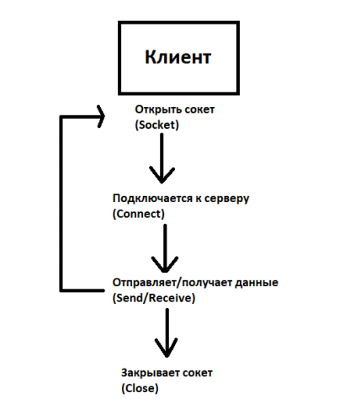
Сервер – программное обеспечение, принимающее запросы от клиентов.
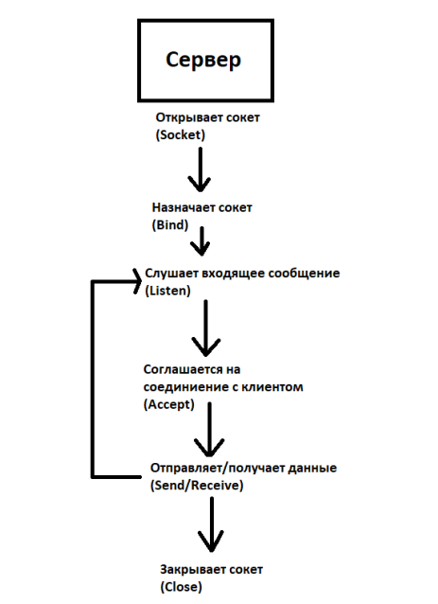
Протокол TCP (Transmission Control Protocol) – это протокол с установлением соединения между клиентом и сервером и гарантированной доставкой ответов. Гарантией доставки ответов считается проверка контрольной суммы ответа у клиента.
Протокол UDP — User Datagram Protocol – это протокол, который не требует разрешение на соединение. Гарантия доставки сообщения в механизме такого протокола не предусмотрена.
Сокет – программный интерфейс, обеспечивающий обмен данными между клиентом и сервером. Сокет представляет собой пару адрес и порт, которые определяют доступ к конкретному серверу.
Клиентский сокет – Этот объект предназначен для установления связи с сервером. Точнее, с серверным сокетом, даже если этот сокет выполнен на другом языке программирования. Нахождение нужного сервера осуществляется в сети по его имени, либо IP-адресу.
Серверный сокет – серверный сокет предполагает обмен данными с клиентами. От клиентской реализации он отличается тем, что способен работать с несколькими клиентами одновременно.

Пространство имен System.Net
Пространство имен System.Net содержит сетевые классы для поиска IP-адресов, сетевой аутентификации, разрешений, отправки и получения данных. Прежде чем отправить запрос к какому-нибудь ресурсу, компьютер обращается к DNS-северу, чтобы по имени ресурса получить его ip-адрес. И затем уже обращается по этому ip-адресу. Все ip-адреса представляют 32-битное (протокол IPv4) или 128-битное значение (протокол IPv6), например, 31.170.165.181. В системе классов .NET ip-адрес представлен классом IPAddress. Метод Parse(): преобразует строковое представление адреса в IPAddress:
IPAddress ip = IPAddress.Parse("127.0.0.1"); // ip указывает на локальный адрес
Также для получения адреса в сети используется класс IPHostEntry. Он содержит информацию об определенном компьютере-хосте.
С помощью свойства HostName этот класс возвращает имя хоста, а с помощью свойства AddressList - все ip-адреса хоста, так как один компьютер может иметь в сети несколько ip-адресов.
Для взаимодействия с dns-сервером и получения ip-адреса применяется класс Dns. Для получения информации о хосте компьютера и его адресах у него имеется метод GetHostEntry():

IPHostEntry host1 = Dns.GetHostEntry("www.microsoft.com");
Console.WriteLine(host1.HostName);
foreach (IPAddress ip in host1.AddressList)
Console.WriteLine(ip.ToString());
Console.WriteLine();
IPHostEntry host2 = Dns.GetHostEntry("google.com");
Console.WriteLine(host2.HostName);
foreach (IPAddress ip in host2.AddressList)
Console.WriteLine(ip.ToString());

Для загрузки файлов с определенных ресурсов предназначен класс WebClient, который находится в пространстве имен System.Net.
Самый простой способ загрузки предоставляет метод DownloadFile(). Например, загрузим файл с какого-нибудь сайта:

WebClient client = new WebClient();
client.DownloadFile("http://somesite.com/book.pdf", "myBook.pdf");
Console.WriteLine("Файл загружен");

Метод DownloadFile() принимает два параметра. Первый параметр указывает на файл в интернете, который надо загрузить, а второй параметр определяет имя загруженного файла на локальном компьютере. После загрузки в папке с приложением появится файл myBook.pdf.

WebClient также позволяет получить файл в качестве потока и затем манипулировать этим потоком в процессе загрузки:
using System;
using System.Net;
using System.IO;

namespace NetConsoleApp
{
class Program
{
static void Main(string[] args)
{
WebClient client = new WebClient();

using (Stream stream = client.OpenRead("http://somesite.com/sometext.txt"))
{
using (StreamReader reader = new StreamReader(stream))
{
string line = "";
while ((line = reader.ReadLine()) != null)
{
Console.WriteLine(line);
}
}
}

Console.WriteLine("Файл загружен");
Console.Read();
}
}
}
Для открытия потока используется метод OpenRead(), в который передается адрес файла. Для чтения потока применяется класс StreamReader. Затем прочитанные строки выводятся на консоль.
В этом примере показано, как запросить веб-страницу и получить результаты в виде потока.

WebClient myClient = new WebClient();
Stream response = myClient.OpenRead("http://www.contoso.com/index.htm");
// The stream data is used here.
response.Close()

Понятие сокета
Если требуется получить доступ к сетевым операциям низкого уровня, в программе следует использовать класс Socket.
Протокол TCP/IP основывается на соединениях, устанавливаемых между двумя компьютерами, обычно называемых клиентом и сервером.
Сокеты (socket) – это описатель сетевого соединения с другим приложением.
Сокет TCP использует протокол TCP, наследуя все свойства этого протокола.
Для создания сокета TCP требуется:
- IP-адрес локальной машины;
- номер порта TCP, который использует приложение на локальной машине;
- IP-адрес машины, с которой устанавливается связь;
- номер порта TCP, на который отзывается приложение, ожидающее установления связи.
Огромное количество трафика и взаимодействия в сети сейчас происходит по протоколу TCP (Transmission Control Protocol). Этот протокол гарантирует доставку сообщений и широко используется в различных существующих на сегодняшний день программах. Для работы с протоколом TCP в .NET предназначены классы TcpClient и TcpListener. Эти классы строятся поверх класса System.Net.Sockets.Socket. Для создания клиентской программы, работающей по протоколу TCP, предназначен класс TcpClient. Для подключения к серверу TCP, в этом классе определен метод Connect(), которому передается название хоста и порт:
TcpClient tcpClient = new TcpClient ();
tcpClient.Connect ("www.microsoft.com", 80);
Чтобы взаимодействовать с сервером TcpClient определяет метод GetStream(), который возвращает объект NetworkStream. Через данный объект можно передавать сообщения серверу или, наоборот, получать данные с сервера.
NetworkStream netStream = tcpClient.GetStream();
После окончания работы с TcpClient его надо закрыть методом Close().
tcpClient.Close();
Для отправки данных у потока используется метод Write():
NetworkStream stream = tcpClient.GetStream();
string response = "Hello world!"
byte[] data = System.Text.Encoding.UTF8.GetBytes(response);
stream.Write(data, 0, data.Length);
Для чтения используется метод Read() класса NetworkStream:
NetworkStream stream = tcpClient.GetStream();
byte[] data = new byte[256];
int bytes = stream.Read(data, 0, data.Length); // получаем количество считанных байтов
string message = Encoding.UTF8.GetString(data, 0, bytes)
При этом в обоих случаях нам надо учитывать тип кодировки: он должен совпадать с кодировкой, в которой сервер отправляет или получает сообщения. В данном случае используется кодировка UTF8.
Язык C# поддерживает два типа сетевых соединений: серверные, реализуемые объектом класса TcpListener; клиентские, реализуемые с помощью объектов класса TcpClient. Программа-сервер выполняет следующие шаги: ожидание подключения клиента; установка соединения с клиентом; отправка/получение от клиента сообщения; разрыв соединения и завершение программы.
Необходимо понимать, что серверные приложения запускаются на локальном компьютере. В качестве параметра конструктор класса TcpListener принимается номер порта, который впоследствии и будет прослушиваться программой.
Однако объект класса TcpListener позволяет только прослушивать определенный порт компьютера. Любые процессы передачи данных через этот сокет осуществляются с использованием объекта TcpClient. Объект TcpClient возвращается методом AcceptTcpClient класса TcpListener, что обеспечивает сам процесс прослушивания порта. При создании серверного приложения следует подключить модули
using System.Net;
using System.Net.Sockets;

Затем необходимо использовать класс TcpListener. Объекты этого класса связываются с заданным портом.
Int32 port = 13000;
IPAddress localAddr= IPAddress.Parse("127.0.0.1");
TcpListener server= new TcpListener(localAddr, port);
server.Start();

После связывания программы с портом с помощью вызова метода AcceptTcpClient() можно подключиться к этому порту и начать прослушивание входящих соединений. Метод AcceptTcpClient блокирует выполняющий поток, пока сервер не обслужит подключенного клиента. Затем через методы, определенные в классах TcpClient и Socket, можно взаимодействовать с подключенным клиентом: получать от него данные или, наоборот, отправлять ему.
TcpClient client = server.AcceptTcpClient();
После подключения создается поток входных/выходных сообщений
NetworkStream stream = client.GetStream();

Чтение сообщений
Через сокет передается массив байт, который после получения нужно преобразовать в строку.
Byte[] bytes = new Byte[256];
String data = null;
int i = stream.Read(bytes, 0, bytes.Length);
data=System.Text.Encoding.UTF8. GetString(bytes, 0, i);

Отправка сообщений
Перед отправкой через сокет строку необходимо преобразовать в массив байт.
Byte[] bytes = new Byte[256];
String data = "text";
bytes =System.Text.Encoding.UTF. GetBytes(data);
stream.Write(bytes, 0, bytes.Length);

Ответ клиенту
Сервер может ответить клиенту
byte[] msg = System.Text.Encoding.UTF8.GetBytes(data);
stream.Write(msg, 0, msg.Length);

Завершение работы с потоком сообщений
client.Close();

Программа-клиент выполняет следующие действия:
Подключение к серверу.
- Отправка/получение сообщения от сервера.
- Отображение полученного сообщения пользователю.
- Разрыв соединения с сервером.
Для подключения к серверу используется конструктор, параметрами которого служат IP-адрес серверной программы и порт, который сервер прослушивает:
TcpClient client = new TcpClient(server, port);
Затем после подключения к серверу аналогично серверной программе создается поток входных/выходных сообщений
NetworkStream stream = client.GetStream();
Можно отправить сообщение серверу, предварительно преобразовав строку в массив байт:
Byte[] bytes = System.Text.Encoding.UTF8.GetBytes( message);
stream.Write(bytes, 0, bytes.Length);
Или получить сообщение от сервера, преобразовав массив байт в строку:
bytes = new Byte[256];
String responseData = String.Empty;
Int32 i = stream.Read(bytes, 0, bytes.Length);
responseData = System.Text.Encoding.ASCII.GetString( bytes, 0, i);

Задания к работе
- Создайте приложение читающее содержимое веб-страницы по введенному адресу и размещающее ее в текстовый файл.
- Поместите в текстовый файл информацию о хосте и всех алрессах mail.ru
- Сервер ожидает запрос клиента на соединение. После соединения клиентского приложения с серверным последнее отправляет клиенту массив байтов, извещающий его об успешном соединении.
Для вариантов 1-4
Разработать клиент-серверное консольное приложение. Клиент отправляет серверу две матрицы, определенные пользователем. Сервер их перемножает и возвращает результат.
Для вариантов 5-8
В текстовом файле хранится информация о покупателях (Фамилия и Код). Разработать клиент-серверное консольное приложение. Клиент отправляет серверу фамилию покупателя для поиска в текстовом файле. Сервер возвращает результат - код покупателя.
Для вариантов 9-12
Разработать клиент-серверное консольное приложение. Клиент отправляет серверу текст для шифрования или дешифрования. Способ шифрования выберите самостоятельно.

Домашнее задание
Параллельные вычисления (основные понятия)
Многозадачные операционные системы позволяют выполнять несколько вычислительных процессов параллельно. Чаще всего, в таком контексте речь идет о псевдопараллельности, поскольку каждый из процессов в соответствии с определенным ему операционной системой приоритетом, в порядке своей очереди получает доступ к общим (разделяемым) вычислительным ресурсам компьютера. Остальные процессы в это время ждут.
Многопоточная обработка реализуется с помощью объектов Thread. На многоядерной системе многопоточная обработка приводит к параллельности выполнения. Классы для работы с потоками расположены в пространстве имен System.Threading.
Объекты этого класса объявляются, также как и все другие объекты C#, никаких особенностей в объявлении нет. Вот пример объявления двух потоков:
Thread thread_No;
Thread thread_Yes;
Для создания потока необходимо указать имя рабочего метода потока (my_method ), который может быть реализован в отдельном классе, в главном классе приложения как статический метод или в виде лябда-выражения. Метод потока либо не принимает никаких аргументов, либо принимает аргумент типа object.
Объявление
Thread my_thread;
позволяет объявить объект, задающий поток. Создать сам объект можно, вызвав конструктор класса Thread:
my_thread = new Thread(my_object.my_method);
Создания объекта, задающего поток, еще не достаточно, чтобы поток начал выполняться. Для запуска потока на выполнение необходимо вызвать метод Start в форме my_thread.Start(), либо в форме my_thread.Start(my_object), если методу my_method необходимо передать информацию. Заметьте, фактический аргумент my_object, передаваемый методу, исполняемому потоком, передается не в момент создания потока, а в момент его запуска на выполнение.
Запуск потока осуществляется вызовом метода Start.
Следует понимать, что вызов метода Start не означает, что запущенный метод my_method непосредственно начнет выполняться. Вызов метода Start является указанием операционной системе на перевод потока my_thread из состояния "создание" в состояние "готовность", так что поток станет в очередь на выполнение. Если потоку повезет, и в момент запуска он окажется первым в очереди и найдется свободный процессор, то метод начнет непосредственно выполняться, иначе он будет ждать, пока до него не дойдет очередь.
Когда запущенный на выполнение метод my_method завершает свою работу, то заканчивает свою жизнь и соответствующий поток, для него нельзя повторно вызвать метод Start. для повторного запуска метода нужно создать новый поток.

class Program
{
static void Run(object some_data)
{
int m = (int) some_data;
..
}
static void Main()
{
..
Thread thr = new Thread(Run);
thr.Start(some_data);
}
}

Дождаться завершения работы потоков можно с помощью метода Join:

thr1.Join(); thr2.Join();

Выполняемый поток операционная система периодически может переводить в состояние "ожидание", предоставляя процессор другим потокам. Но поток сам может потребовать перевода его в это состояние. Причины для этого могут быть разные, - чаще всего это делается в интересах синхронизации совместной работы потоков.
Одним из методом, прерывающим работу потока, является метод Join. Представьте, что основной поток создал поток my_thread, запустил его на выполнение, и сам продолжает выполняться. В какой-то момент времени основному потоку могут понадобиться результаты работы запущенного им потока my_thread, но ему неизвестно, закончил ли свою работу дочерний поток. В этом случае в основном потоке осуществляется вызов my_thread.Join. Вызывающий поток приостанавливается, пока не произойдет событие - дочерний поток завершил работу. Остановки не будет, если в момент выполнения Join дочерний поток уже завершил свою работу.

Пример:
using System;
using System.Collections.Generic;
using System.Linq;
using System.Text;
using System.Threading.Tasks;
using System.Threading;

namespace ConsoleApp1
{

class Works
{
string worker;
string job;
string mark;
string res;
public Works(string worker, string job, string mark)
{
this.worker = worker;
this.job = job;
this.mark = mark;
}
public string Res
{
get { return res; }
}

public void Work()
{
res = String.Format(
"Работник {0} выполнил задание: <{1}> с оценкой {2}!",
worker, job, mark);
}
}

class Program
{
static void Info(object fio)
{
Console.WriteLine("Фамилия: " + fio);
}

static void Main(string[] args)
{

Thread w1 = new Thread(() => { Info("Иванов"); });
w1.Start();
w1.Join();
Console.WriteLine("Подтверждаю, Main");
Works worker2 = new Works("Петров", "проект с потоками", "отлично");
Works worker3 = new Works("Сергеев", "интерфейс проекта ", "хорошо");
{
Thread w2 = new Thread(worker2.Work);
Thread w3 = new Thread(worker3.Work);
w2.Start();
w3.Start();
Console.WriteLine(worker2.Res);
Console.WriteLine(worker3.Res);
Console.ReadLine();
}

}
}
}

При создании потока t конструктору передается анонимный метод, представляющий вызов метода Info, которому передаются требуемые аргументы. Заметьте, никаких преобразований аргументов в этом случае не требуется, как и не требуется создания дополнительных классов. В тексте показана две е формы задания анонимного метода - с лямбда -оператором.
Потоки w1 и w2 выполняют один и тот же метод Work класса Works, и на многоядерном компьютере будут выполняться параллельно. Никаких конфликтов не возникает, поскольку метод вызывается разными объектами класса Works, у каждого из которых своя память для хранения полей класса.
В функции потока необходимо предусмотреть возможность разбиения диапазона 0.. (N-1) на число потоков nThr. При запуске потока в качестве аргумента передается либо "индекс потока", определяющий область массива, который обрабатывается в данном потоке, либо начальный и конечный индексы массива.

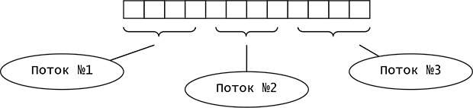

Многопоточное выполнение будет параллельным при наличии в вычислительной системе нескольких процессоров (ядер процессора). Число процессоров можно узнать с помощью свойства:

System.Environment.ProccessorCount;

Параллельное выполнение вычислений также можно реализовать с помощью классов библиотеки TPL (Task Parallel Library). Классы библиотеки располагаются в пространстве имен System.Threading.Tasks. Параллельное вычисление операций над элементами цикла выполняется с помощью метода Parallel.For:

Parallel.For(0, a.Length, i =>
{ b[i] = Math.Pow(a[i], 1.789); });

Для анализа производительности последовательного и параллельного выполнения можно использовать переменные типа DateTime. Например,
DateTime dt1, dt2;
dt1 = DateTime.Now;
// Вызов_вычислительной_процедуры;
dt2 = DateTime.Now;
TimeSpan ts = dt2 - dt1;
Console.WriteLine("Total time: {0}", ts.TotalMilliseconds);

Также можно использовать объект Stopwatch пространства System.Diagnostics:

Stopwatch sw = new Stopwatch();
sw.Start();
// Вызов_вычислительной_процедуры;
sw.Stop();
TimeSpan ts = sw.Elapsed;
Console.WriteLine("Total time: {0}", ts.TotalMilliseconds);

При оценке производительности необходимо учесть, что время выполнения алгоритма зависит от множества параметров. Поэтому желательно оценивать среднее время выполнения при нескольких прогонах алгоритма, исключая первый разогревающий прогон.

Эффективность параллельного алгоритма существенно зависит от элементов массива, числа потоков, сложности математической функции и т.д. Следует учитывать, что при малом объеме элементов массива, накладные расходы, связанные с организацией многопоточной обработки, превышают выигрыш от параллельности обработки. При последовательном выполнении примитивной циклической обработки быстродействие достигается за счет оптимального использования кэш-памяти.

Выполняя анализ зависимости быстродействия от числа потоков, следует учитывать число ядер процессора. Увеличение числа потоков сверх возможностей вычислительной системы приводит к конкуренции потоков и ухудшению быстродействия.

Пример:
Реализовать два способа обработки элементов массива: последовательный и параллельный. При последовательном способе элементы массива обрабатываются в одном потоке, при параллельном – в m потоках (параметр m должен передаваться в функцию обработки). При этом массив разбивается на m частей, и каждая часть обрабатывается в отдельном потоке. Операция обработки – произвольная обработка элемента массива чисел типа double. Массив длиной 100 000 элементов должен заполняться перед вызовом функции обработки случайными числами. Время выполнения функции обработки должно измеряться нахождением разницы между временем начала и временем окончания обработки. Результаты тестирования должны показывать зависимость времени выполнения операции обработки от параметра m (необходимо провести измерения для m в диапазоне 1…8).

using System;
using System.Collections.Generic;
using System.Linq;
using System.Text;
using System.Threading;
using System.Diagnostics;
namespace Laba1
{
class Program
{
static void Main(string[] args)
{
for (int m = 1; m <= 8; m++)
{
Random rand = new Random();
float value = (float)rand.NextDouble();
int size = 100000;
Console.WriteLine("Col: {0}. Time: {1} мс", m, test(m, size));
}
Console.ReadKey();
}
static double test(int count, int size)
{
double[] a = new double[size];
Random rand = new Random();
for (int i = 0; i < a.Length; i++)
{
a[i] = rand.NextDouble()*200-100;
}
int k = a.Length / count;
int countInc = a.Length % count;
DateTime dt1, dt2;
dt1 = DateTime.Now;
int iM = 0;
Thread[] threads = new Thread[count];
for (int i = 0; i < count; i++)
{
int iB, iE;
if (i < countInc)
{
iB = iM;
iE = iM + k + 1;
iM += k + 1;
}
else
{
iB = iM;
iE = iM + k;
iM += k;
}
threads[i] = new Thread((obj) =>
{
for (int j = iB; j < iE; j++)
{
a[i] = Math.Sqrt(a[i]) * a[i]/Math.Sin(a[i]);
}
});
threads[i].Start();
}
for (int i = 0; i < count; i++)
threads[i].Join();
dt2 = DateTime.Now;
TimeSpan sw = dt2 - dt1;
return sw.TotalMilliseconds;
}
}
}

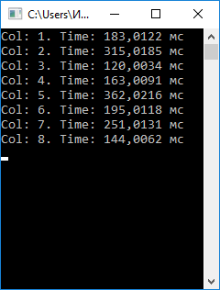

Задания:
1-3. Реализовать два способа обработки элементов массива: последовательный и параллельный. При последовательном способе элементы массива обрабатываются в одном потоке, при параллельном – в m потоках (параметр m должен передаваться в функцию обработки). При этом массив разбивается на m частей, и каждая часть обрабатывается в отдельном потоке. Операция обработки – поиск максимального элемента в массиве чисел типа int. Массив длиной 100 000 элементов должен заполняться перед вызовом функции обработки случайными числами. Время выполнения функции обработки должно измеряться нахождением разницы между временем начала и временем окончания обработки. Результаты тестирования должны показывать зависимость времени выполнения операции обработки от параметра m (необходимо провести измерения для m в диапазоне 1…8).
4 – 6. Реализовать два способа обработки элементов массива: последовательный и параллельный. При последовательном способе элементы массива обрабатываются в одном потоке, при параллельном – в m потоках (параметр m должен передаваться в функцию обработки). При этом массив разбивается на m частей, и каждая часть обрабатывается в отдельном потоке. Операция обработки – поиск наиболее часто встречающегося элемента в массиве чисел типа int. Массив длиной 100 000 элементов должен заполняться перед вызовом функции обработки случайными числами в пределах (-200, 100). Время выполнения функции обработки должно измеряться нахождением разницы между временем начала и временем окончания обработки. Результаты тестирования должны показывать зависимость времени выполнения операции обработки от параметра m (необходимо провести измерения для m в диапазоне 1…8).
7-9. Реализовать два способа обработки элементов массива: последовательный и параллельный. При последовательном способе элементы массива обрабатываются в одном потоке, при параллельном – в m потоках (параметр m должен передаваться в функцию обработки). При этом массив разбивается на m частей, и каждая часть обрабатывается в отдельном потоке. Операция обработки – нахождение среднего значения всех элементов массива чисел типа double. Массив длиной 100 000 элементов должен заполняться перед вызовом функции обработки случайными числами. Время выполнения функции обработки должно измеряться нахождением разницы между временем начала и временем окончания обработки. Результаты тестирования должны показывать зависимость времени выполнения операции обработки от параметра m (необходимо провести измерения для m в диапазоне 1…8).
10 – 12. Реализовать два способа обработки элементов двумерного массива (матрицы): последовательный и параллельный. При последовательном способе элементы массива обрабатываются в одном потоке, при параллельном – в m потоках (параметр m должен передаваться в функцию обработки). При этом массив разбивается на m частей, и каждая часть обрабатывается в отдельном потоке. Операция обработки – нахождение суммы элементов типа float в каждой строке матрицы и запись значения суммы в последний элемент в строке матрицы. среднего значения всех элементов массива чисел типа double. Массив размером 1000 столбцов на 100 строк, должен заполняться перед вызовом функции обработки случайными числами. Время выполнения функции обработки должно измеряться нахождением разницы между временем начала и временем окончания обработки. Результаты тестирования должны показывать зависимость времени выполнения операции обработки от параметра m (необходимо провести измерения для m в диапазоне 1…8).

